JA HA ARRIBAT LA TARDOR
JA HA ARRIBAT LA TARDOR.  ÉS EL TEMPS DE LES CASTANYES!  JA HA ARRIBAT LA TARDOR,  JA NO TINDREM MÉS CALOR! | MENJAREM MOLTES CASTANYES,  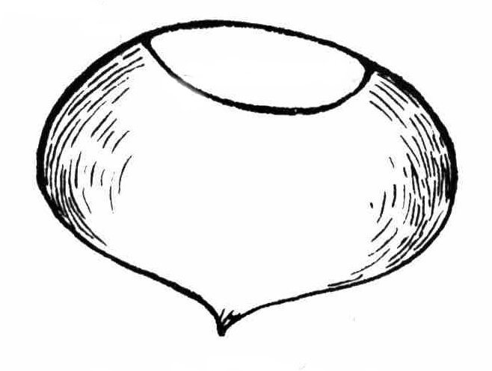  PICAREM PETITS PINYONS.  MENJAREM MOLTES CASTANYES,  PICAREM PETITS PINYONS.
